UNIVERZITET „MEDITERAN“ PODGORICA
FAKULTET ZA INFORMACIONE TEHNOLOGIJE, PODGORICA



Internet stvari
Projekat: Sigurnosni sef sa višeslojnom zaštitom

Studenti: Profesor:
Ajša Dacić 01-23 dr. Amar Kapić
Amer Hot 17-23
Luka Ćirović
Kenan Bakija
Pavle Vučić

Podgorica, januar 2025.
Sadržaj:

1.Uvod 3
2. Specifikacija hardvera (Korišćene komponente I princip rada) 4
3. Povezivanje komponenti 6
4. Zaključak 8

1.Uvod
Ovaj projekat predstavlja razvoj prototipa pametnog sigurnosnog sefa baziranog na Arduino mikrokontroleru, koji koristi višeslojnu zaštitu za sprječavanje neovlašćenog pristupa. Sistem integriše dvije vrste autentifukacije korisnika pomoću RFID tehnologije i PIN koda. Pored mehanizma za kontrolu pristupa, sef posjeduje sistem zaštite i obavještavanja koji uključuje detekciju fizičkog pomjeranja (naginjanja), detekciju prisustva u unutrašnjosti sefa, zvučni alarm i obavještavanje vlasnika putem SMS poruka.
Za potrebe implementacije, korišćeni su različiti senzori i aktuatori koji pokrivaju ključne aspekte fizičke bezbjednosti. Kontrola ovlašćenog pristupa vrši se putem RFID čitača i tastature, dok se mehanizam otključavanja i zaključavanja realizuje pomoću servo motora. Dodatno, implementirane su napredne funkcionalnosti zaštite, poput detekcije fizičkog pomjeranja i naginjanja sefa pomoću tilt senzora, kao i detekcije neovlašćenog pristupa unutrašnjosti korišćenjem ultrazvučnog senzora.
Osnovni cilj projekta je kreiranje pouzdanog bezbjednosnog sistema koji simulira rad modernih trezora. Zbog toga, u slučaju detekcije prijetnje, sistem automatski aktivira lokalni zvučni alarm putem zujalice (buzzer) i istovremeno šalje SMS upozorenja korisniku putem A9 GSM modula. Dokumentacija je strukturirana tako da korak po korak objašnjava ključne hardverske komponente sistema, način njihovog povezivanja i softversku logiku, uz poseban fokus na optimizaciju slanja obavještenja i stabilnost cjelokupnog rješenja.

2. Specifikacija hardvera (Korišćene komponente I princip rada)

Da bi se ispunili svi zahtjevi sistema, a pritom prevazišla ograničenja mikrokontrolera u pogledu broja dostupnih pinova, napravljene su specifične hardverske optimizacije. Važna inženjerska odluka u ovom projektu bila je korišćenje analognih pinova (A1-A5) kao standardnih digitalnih ulaza/izlaza. S obzirom na to da Arduino Uno posjeduje 14 digitalnih pinova, što nije bilo dovoljno za sve komponente, analogni pinovi su softverski deklarisani kao digitalni (npr. pinMode(A0, OUTPUT)), čime je uspješno obezbijeđen dovoljan broj priključaka.
- RFID Modul (RC522) koristi radio-frekventnu identifikaciju za beskontaktno očitavanje jedinstvenog koda (UID) sa korisničke kartice. Modul sa mikrokontrolerom komunicira putem brze SPI komunikacije, što zahtijeva precizno povezivanje na specifične hardverske pinove na Arduino mikrokontroleru. Kada se kartica prisloni, modul šalje njen UID Arduinu koji ga upoređuje sa nasom definisanom bazom odobrenih korisnika u kodu.

- 4x4 tastatura (Keypad) funkcioniše po principu matrice (redovi i kolone). Prilikom pritiska na taster, spajaju se određeni red i kolona, a mikrokontroler na osnovu toga prepoznaje koji je karakter unesen. Kako bismo uštedjeli na broju pinova, tastatura nije u potpunosti povezana. Izostavljeno je povezivanje četvrte kolone, čime smo oslobodili pinove na Arduinu, a zadržali potpunu funkcionalnost unosa numeričkog PIN koda (1-9).

- Tilt sensor (SW-520D) služi za detekciju fizičkog pomjeranja ili pokušaja nošenja sefa. Unutar njegovog metalnog cilindra nalaze se dvije provodne kuglice. Kada je sef u uspravnom i stabilnom položaju, kuglice padaju na dno, spajaju kontakte i zatvaraju strujno kolo. Kada se sef nagne, kuglice se otkotrljaju, kolo se prekida, a mikrokontroler preko digitalnog pina odmah detektuje tu promjenu stanja.

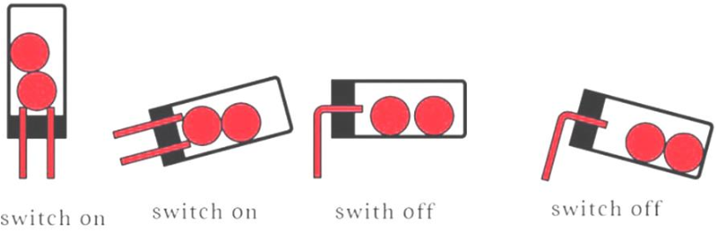
Slika 1 prikaz principa rada tilt senzora

- Ultrazvučni sensor (HC-SR04) funkcioniše po principu emitovanja zvučnih talasa visoke frekvencije i mjerenja vremena potrebnog da se reflektovani signal (eho) vrati do prijemnika. U okviru ovog sistema, senzor kontinuirano očitava udaljenost do vrata unutrašnjosti sefa. U slučaju nasilnog otvaranja vrata ili unošenja stranog objekta, izmjerena udaljenost se naglo mijenja. S obzirom na to da mikrokontroler prethodno nije evidentirao regularan proces otključavanja (putem RFID kartice ili PIN koda), ova promjena se klasifikuje kao neovlašćeni upad, usljed čega se automatski aktivira alarmni protokol.

- A9 GSM Modul obezbjeđuje sistemu funkcionalnost daljinskog obavještavanja, omogućavajući sefu da funkcioniše kao nezavisni komunikacioni čvor koji se pomocu SIM kartice povezuje sa mobilnom mrežom. Komunikacija između modula i Arduino mikrokontrolera realizuje se putem serijskog interfejsa. Da bi se izvršilo slanje SMS upozorenja, mikrokontroler inicira proces slanjem skupa AT komandi (kojima se definišu tekstualni režim rada i broj telefona primaoca). Nakon uspješnog prijema i obrade ovih instrukcija, modul prosljeđuje tekstualnu SMS poruku do definisanog broja telefona.

Povezivanje komponenti

S obzirom na veliki broj periferija, izvršeno je pažljivo mapiranje pinova. Kako bi se prevazišlo ograničenje broja digitalnih ulaza/izlaza na Arduino mikrokontroleru, analogni pinovi (A0–A5) su softverski rekonfigurisani i korišćeni kao standardni digitalni pinovi. Takođe, izostavljeno je povezivanje četvrte kolone na tastaturi radi dodatne uštede pinova, čime je sistem uspješno optimizovan.
U tabeli ispod prikazan je tačan raspored povezivanja svih komponenti u sistemu:
Tabela povezivanja hardvera sa Arduino mikrokontrolerom (Pin Mapping):
Komponenta | Povezivanje na Arduinu | Napomena
RFID (RC522) | D10(SDA SS) D9(RST) D11(MOSI) D12(MISO) D13(SCK) | SPI Komunikacija
Tastatura | A1(R1) A2(R2) A3(R3) A4(C1) A5(C2) A0(C3) | Analogni pinovi korišteni kao digitalni (3 reda I 3 kolone)
Servo Motor | D8 (Signal PWM)
Tilt Senzor | D2(D0 Signal) | Detekcija nagiba
Ultrazvucni  Senzor | D4 (TRIG OUTPUT) D3 (ECHO INPUT)
A9 GSM Modul | D6(TX) D5(RX) | Softverski serijski port
Buzzer | D7(+) | Zvucni signal

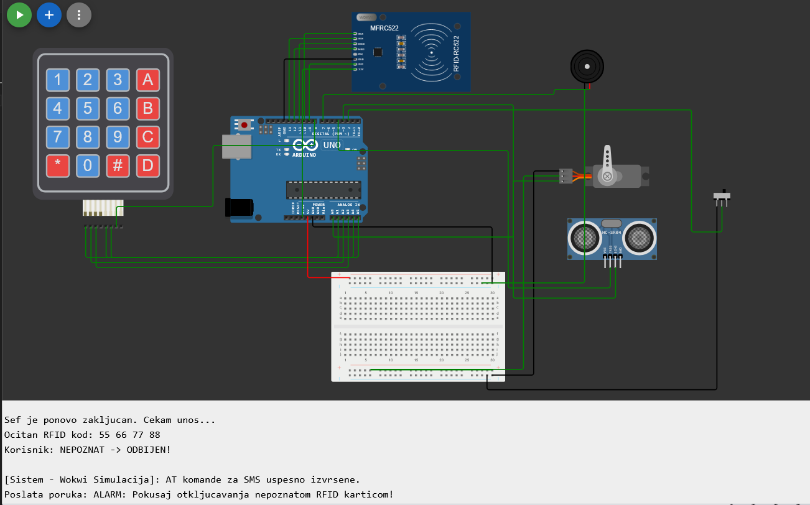
Slika 2 prikaz wokwi simulacije zadatka

Napomena o Wokwi simulaciji sistema: Za potrebe validacije koda i testiranja arhitekture korišćen je Wokwi simulator. S obzirom na to da simulator ne posjeduje nativne modele za SW-520D tilt senzor i A9 GSM modul, izvršena je logička supstitucija ovih komponenti. Funkcionalnost tilt senzora simulirana je upotrebom digitalnog kliznog prekidača (Slide Switch), s obzirom na to da obje komponente mikrokontroleru šalju identičan binarni signal (HIGH/LOW). Takođe, rad GSM modula i proces slanja SMS obavještenja verifikovan je praćenjem AT komandi i statusnih povratnih informacija direktno kroz Serijski monitor.

Zaključak
Ovaj rad predstavlja rješenje problema kreiranja društvene mreže za preporuku filmova, koja omogućava korisnicima da lajkuju filmove, povezuju se s drugim korisnicima kroz prijateljstva i dobijaju preporuke na osnovu zajedničkih interesa. Kroz implementaciju klasa Person, Friendship i LetterBox, obuhvaćeni su svi ključni zahtjevi zadatka.

